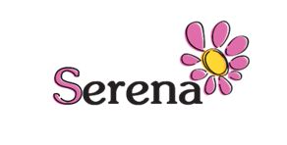

Io sottoscritto______________________________ autorizzo mio/a figlio/a_________________________________________ ad uscire all’orario di chiusura del Campus estivo in autonomia, senza l’ accompagnamento di un adulto.
Con la firma della presente sollevo gli educatori di Albatros Cooperativa Sociale ONLUS da qualsiasi responsabilità.

In fede
___________________________________________

Luogo e data_________________________

